人工智能赋能的数字集成电路设计 作业二
这里先用浮点乘法器作为示范，大家提交时将这些图片换成自己写的异步FIFO
1、自己修改后的三个Prompt
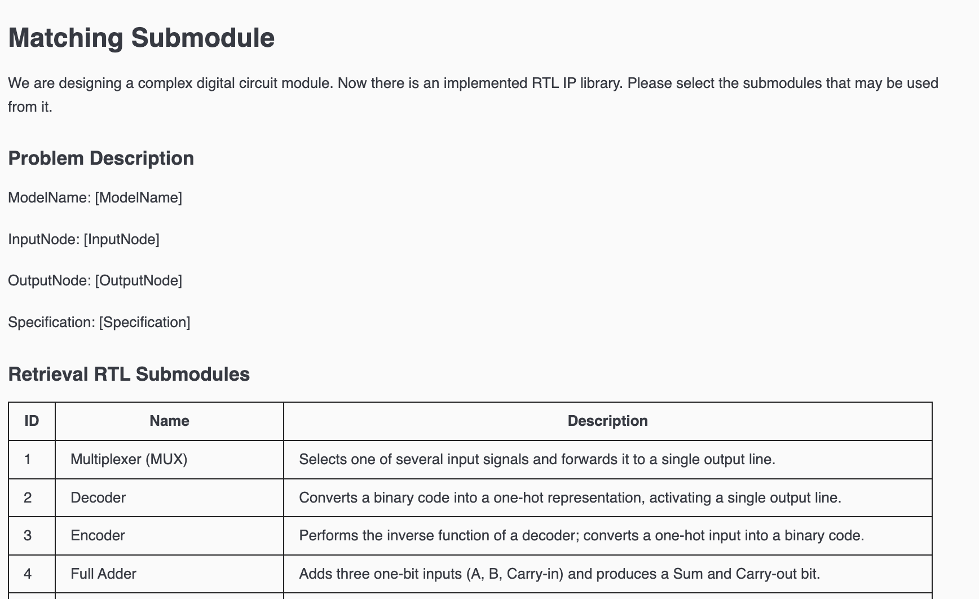
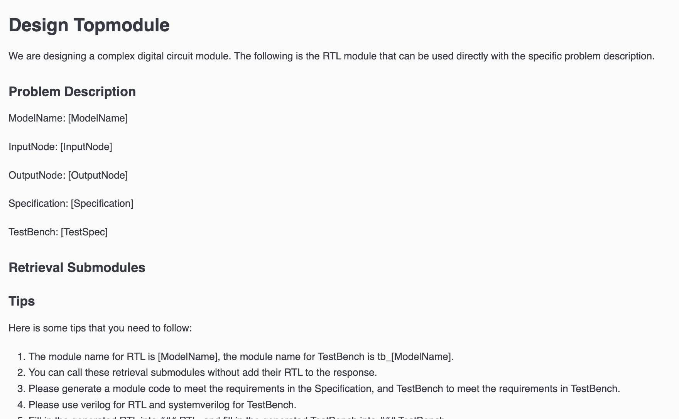
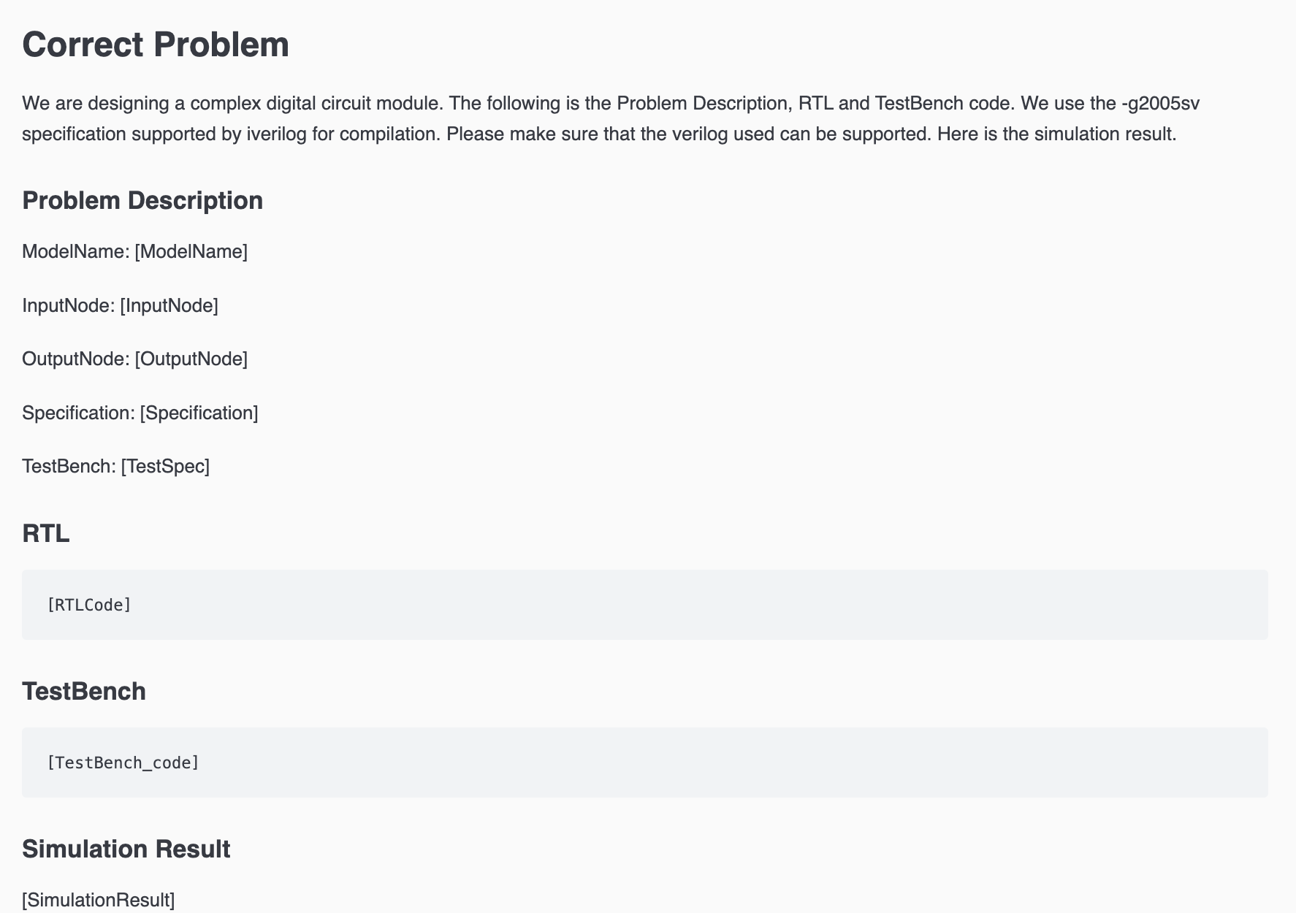
这里代码贴不下，自己可以贴全部的内容，无论是直接复制，还是一段段截图
2、最终设计出来的RTL代码和TestBench
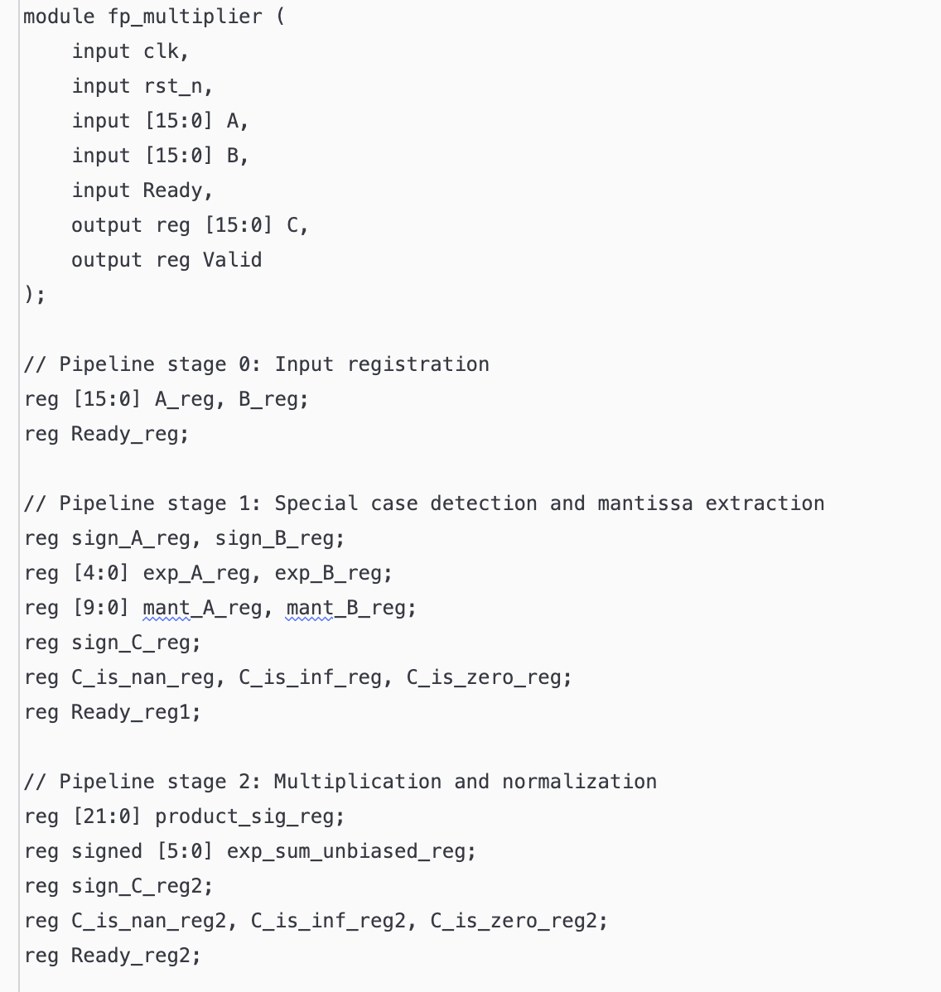
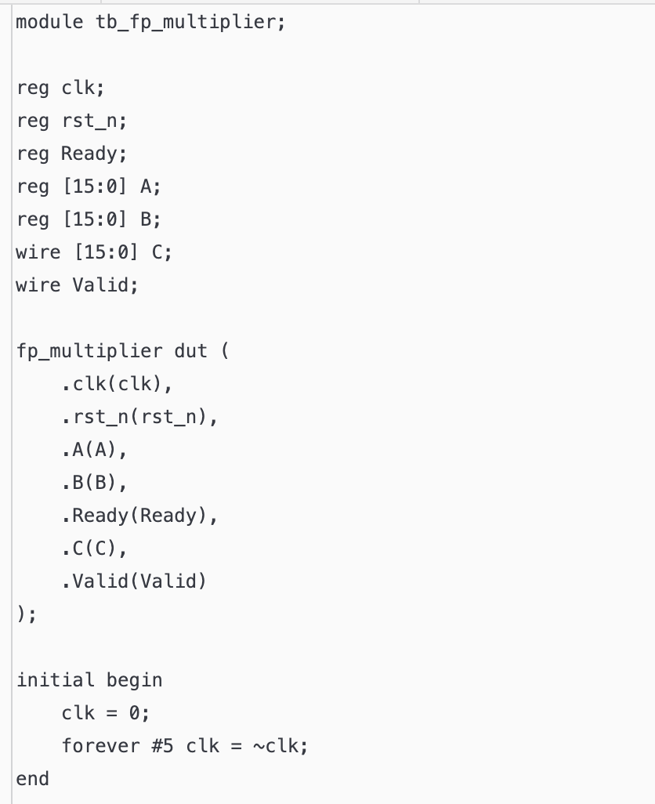
这里代码贴不下，自己可以贴全部的内容，无论是直接复制，还是一段段截图
4、仿真结果
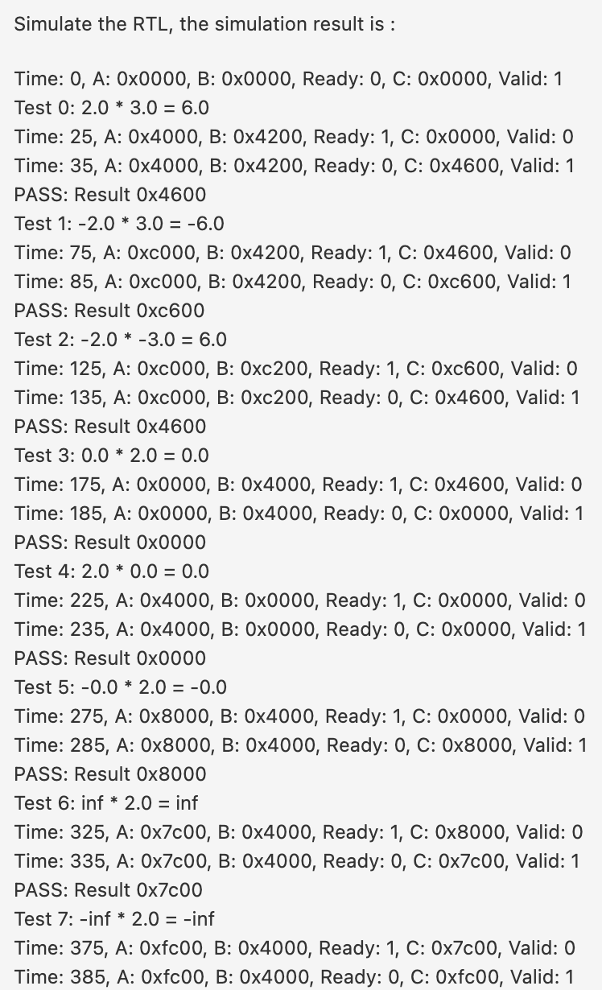
最终的功能仿真结果，如果实在有问题，直接提交也不会影响成绩

